Nave scuola Amerigo Vespucci A 5312

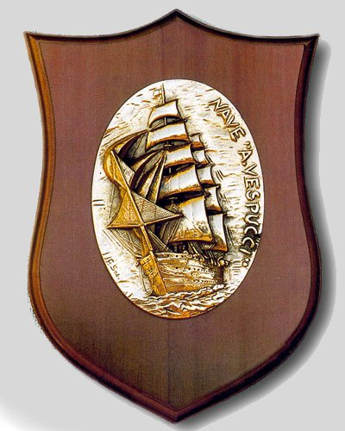 | 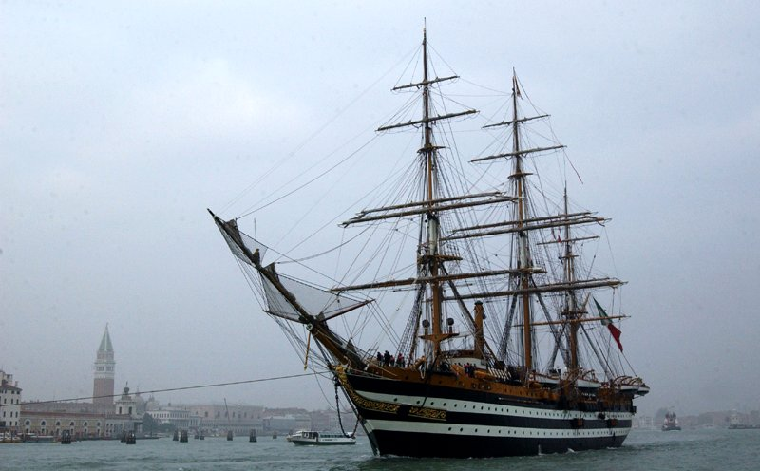
Crest Nave Vespucci | Nave Amerigo Vespucci
La decisione di costruire l'Amerigo Vespucci venne assunta nel 1925, allo scopo di sostituire l'omonima nave scuola della Classe Flavio Gioia, un incrociatore a motore e a vela, posto in disarmo nel 1928. La Vespucci fu progettata insieme alla gemella Cristoforo Colombo nel 1930 dall'ingegnere Francesco Rotundi, tenente colonnello del Genio Navale e Direttore dei cantieri navali di Castellammare di Stabia ( Napoli ), riprendendo i progetti del veliero Monarca.
La nave-scuola fu varata il 22 febbraio 1931 a Castellammare di Stabia. Partì completamente allestita il 2 luglio alla volta di Genova dove, il 15 ottobre 1931, ricevette la bandiera di combattimento nelle mani del suo primo comandante, Augusto Radicati di Marmorito. La nave venne inquadrata nella Divisione Navi Scuola insieme alla Colombo e ad un'altra nave minore, che condussero varie crociere in Mediterraneo; al termine della seconda guerra mondiale, come risarcimento dei danni di guerra la Cristoforo Colombo venne ceduta con ad altre unità all'URSS.
Dal 1946 al 1952 fu l'unica nave scuola a vela della marina militare italiana fino all'entrata in servizio del brigantino goletta Ebe, costruito nel 1921 e comprato nel 1952 dalla M.M. A partire dal 1955 è stata affiancata da un altro veliero acquistato dalla Francia e ribattezzato Palinuro.
Attualmente l'Amerigo Vespucci è la più anziana nave della Marina Militare ancora in servizio. Il motto della nave, ufficializzato nel 1978, è « Non chi comincia ma quel che persevera » ed esprime la sua vocazione alla formazione ed addestramento. I precedenti motti sono stati: « Per la Patria e per il Re »; sostituito nel 1946 con « Saldi nella furia dei venti e degli eventi ».
Nella sua vita operativa questa nave scuola si è già recata in Nord Europa 37 volte, 20 in Mediterraneo, 4 in Atlantico Orientale, 7 in Nord America, 1 in Sud America e ha circumnavigato una volta il Globo. Nell'ultimo decennio, ha spesso avuto il compito di ambasciatore sul mare per la cultura e dell'ingegneria italiana, presentandosi in molti dei più importanti porti del mondo in particolari occasioni: ad Auckland (Nuova Zelanda) nell'ottobre 2002 in occasione della 31ª edizione dell'America's Cup, più recentemente ad Atene nel 2004 per le Olimpiadi ed a Portsmouth nel 2005 per la commemorazione della battaglia di Trafalgar ove ha avuto un ruolo di primo piano.
Sul Vespucci vengono tenute vive le vecchie tradizioni: le vele sono ancora in tela olona, le cime di materiale vegetale, e tutte le manovre vengono rigorosamente eseguite a mano, ogni ordine viene impartito dal comandante, tramite il nostromo, con il fischietto; l'imbarco e lo sbarco di un Ufficiale avviene con gli onori al barcarizzo a seconda del grado dell'ospite.
Nel 2006, a 75 anni dall'entrata in servizio, é stata sottoposta presso l'Arsenale di La Spezia a grandi lavori di manutenzione eseguiti secondo le vecchie tecniche artigianali dell'epoca.
_{Pag. ---}

